ГУАП
КАФЕДРА № 42
ОТЧЕТ
ЗАЩИЩЕН С ОЦЕНКОЙ
ПРЕПОДАВАТЕЛЬ
Старший преподаватель |  |  |  | Ю.В. Ветрова
должность, уч. степень, звание |  | подпись, дата |  | инициалы, фамилия

ОТЧЕТ О ЛАБОРАТОРНОЙ РАБОТЕ №2:

ПОИСК ИНФОРМАЦИИ

по дисциплине: Основы цифровой грамотности
РАБОТУ ВЫПОЛНИЛ
СТУДЕНТ гр. № | 4629 |  |  |  | А.И. Писанов
 |  |  | подпись, дата |  | инициалы, фамилия

Санкт-Петербург 2026
ЛАБОРАТОРНАЯ РАБОТА №2
Цель работы: научиться эффективно находить, критически оценивать и практически использовать информацию из открытых источников, цифровых архивов и профессиональных баз данных для академической и профессиональной деятельности.
Задачи:
- Архив vs. Современность: эволюция цифрового имиджа вуза
- Гранты и конкурсы: от поиска к действию
- Научные и творческие объединения: практический шаг
- Анализ научного ландшафта
- Мероприятия: осознанное участие
- Работодатели и AI: проверка реальности
- Анализ социальных сетей вуза
- Проверка фактов
- Карта цифровых сервисов
- Экспресс-анализ новостной ленты

ПОРЯДОК ВЫПОЛНЕНИЯ РАБОТЫ
- Архив vs. Современность: эволюция цифрового имиджа вуза
С помощью сайта Wayback Machine была найдена архивная версия сайта ГУАП от 14 октября 2016 года. На рисунке 1 показано главная страница сайта:
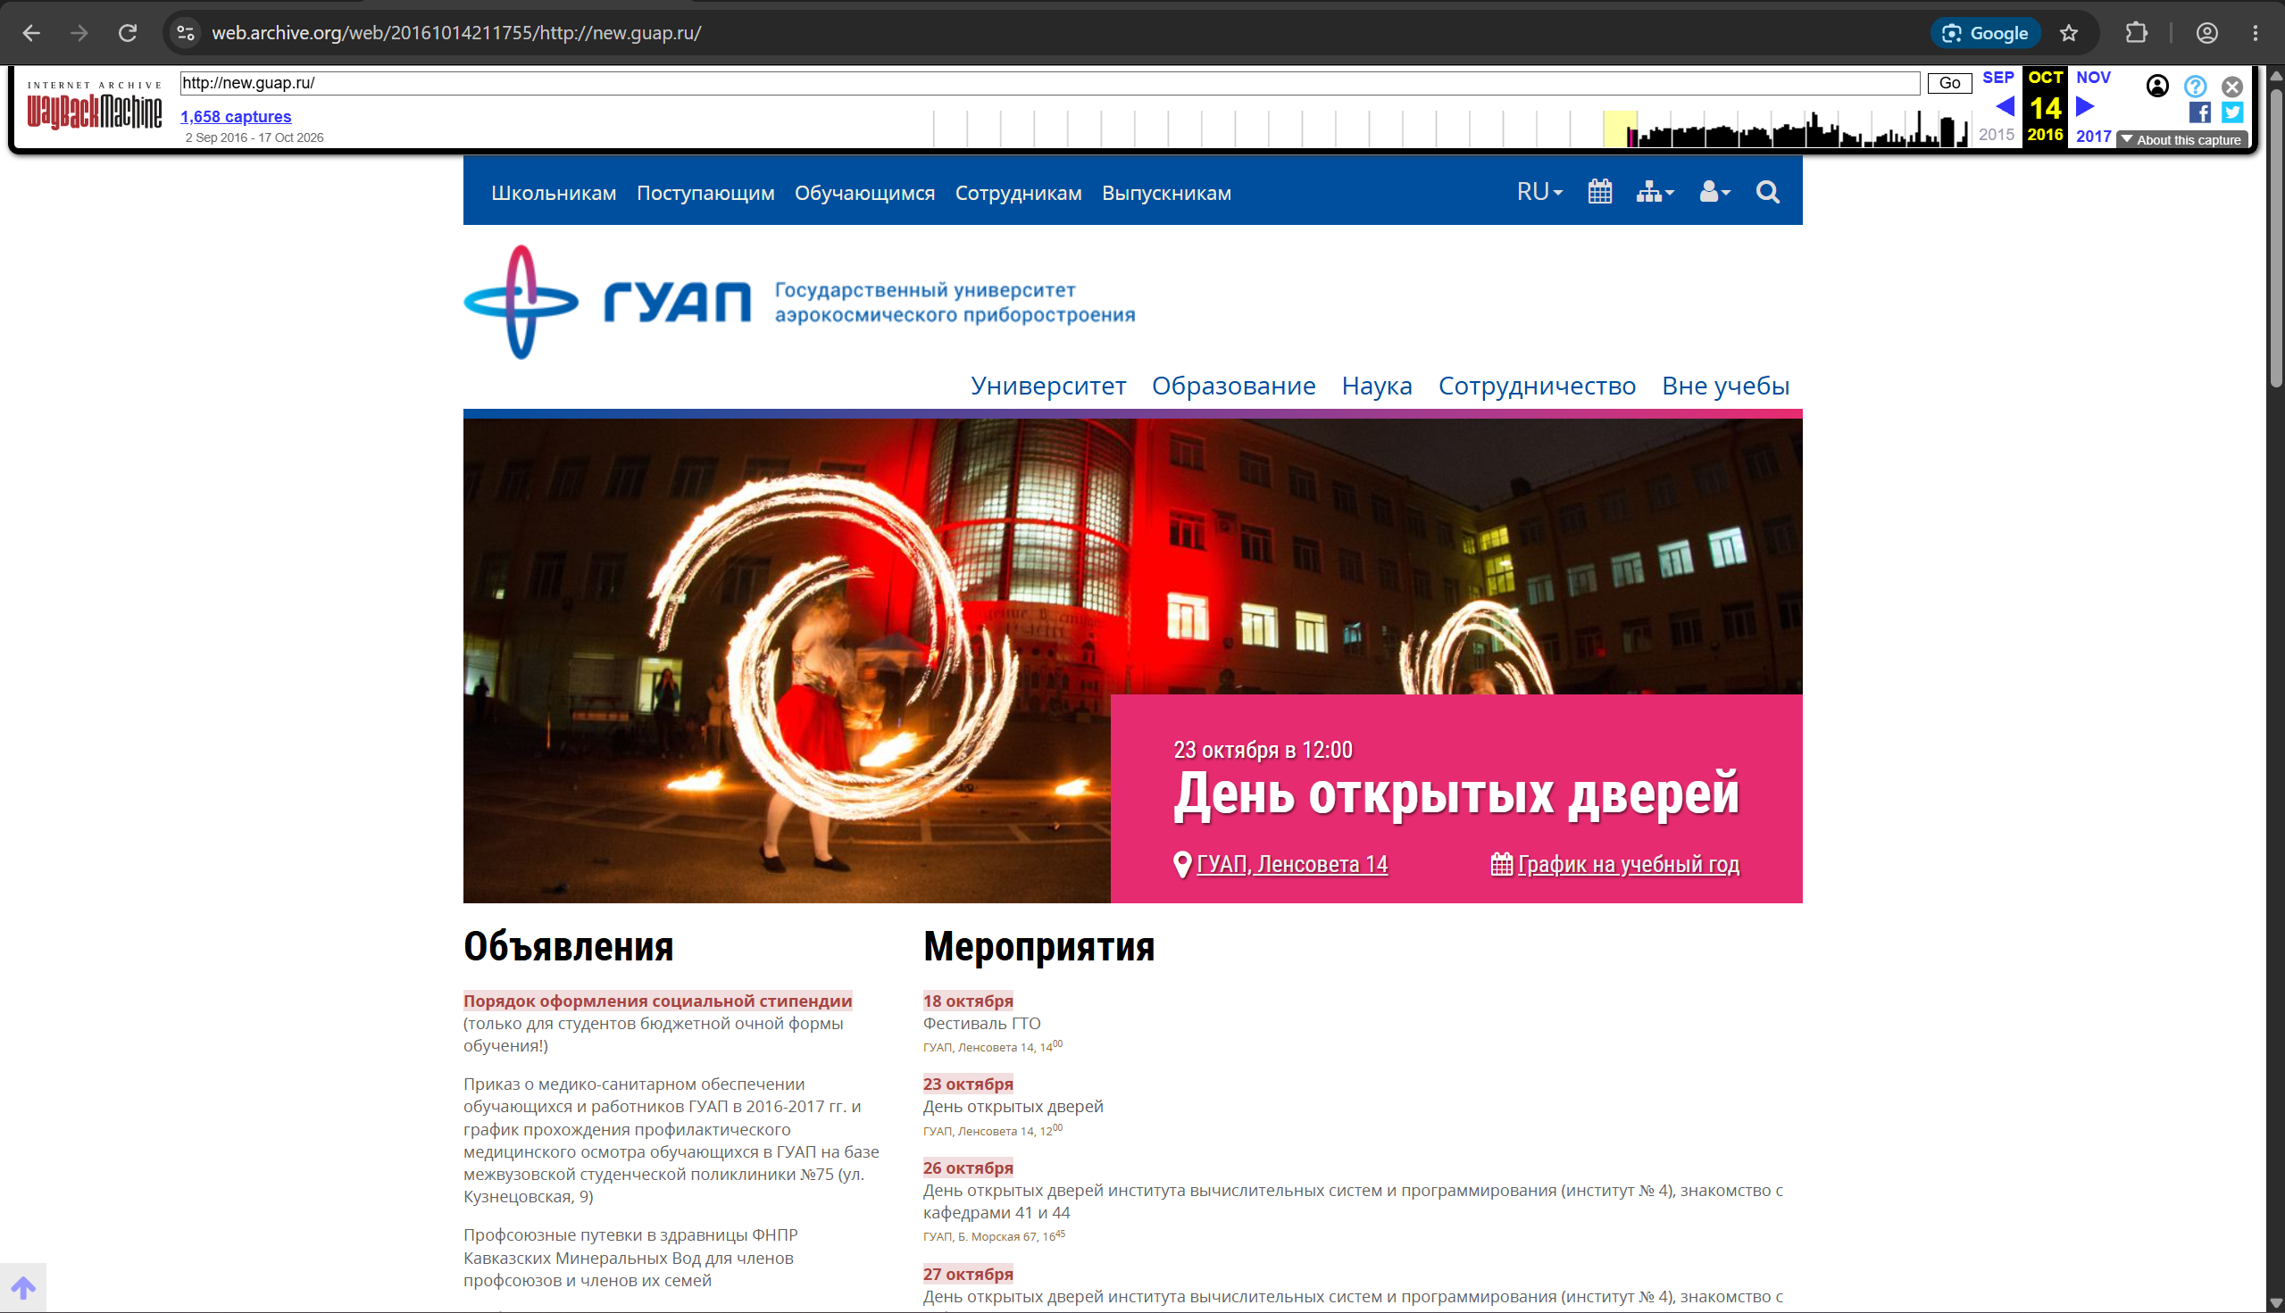
Рисунок 1 - сайт ГУАП 14.10.2026
Структура была событийно-ориентированной. Главная страница представляла собой, по сути, ленту анонсов: «Мероприятия», «День открытых дверей», «Объявления», а ниже располагалась информация по разным отделам. Информация для абитуриентов не была выделена в отдельное окно, а была встроена в общий поток новостей и объявлений. При этом в 2016 году как раз началась разработка отдельного сайта для поступающих «Старт ГУАП», что говорит о назревающей потребности в выделении этого направления.
Дизайн сайта выглядел больше текстовым. Навигация строится на простых текстовых ссылках и списках. Ещё отсутствует единая визуальная система, которая выделяла бы ключевые целевые аудитории, но уже есть её зачатки. Сайт по большей части выполняет функцию информационной доски.
Для сравнения на рисунке 2 представлена главная страница сайта ГУАП от 26 октября 2026 года:
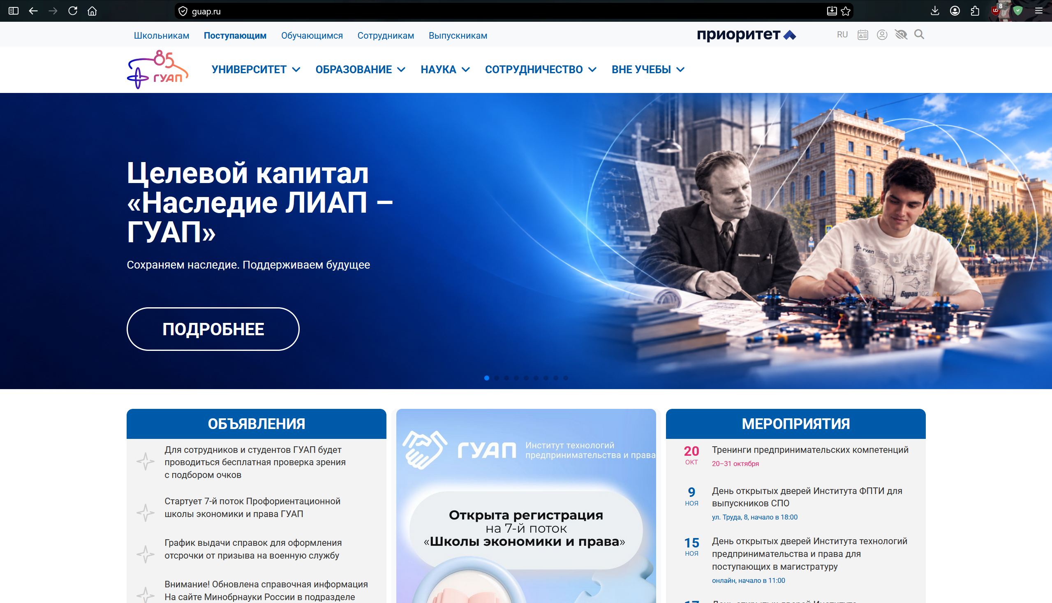
Рисунок 2 - сайт ГУАП 26.10.2026
Структура стала функционально-сервисной. Информация для абитуриентов вынесена в отдельные крупные разделы с четкой навигацией. Например, статья о приемной кампании 2026 года подробно расписывает способы подачи документов, сроки, категории льготников и особенности целевого обучения. Появился отдельный сайт приемной комиссии, где можно найти все программы, контрольные цифры и стоимость обучения.
Дизайн стал частью целостной цифровой экосистемы. Сайт использует единую айдентику: фирменные цвета, звезду-логотип и различные акценты. Навигация стала более плоской и интуитивной, ориентированной на сценарии пользователя: поступающий, студент или сотрудник. Более того, экосистема вышла за пределы простого сайта: появилась платформа с личным кабинетом, портфолио достижений и интеграцией с другими невузовскими платформами, что очень сильно повышает удобство взаимодействия для студентов и абитуриентов.
Подводя итоги, переход от «событийного» сайта 2016 года к современной цифровой экосистеме отражает сдвиг от информирования к сервису. Если раньше сайт просто сообщал о датах различных мероприятий, то теперь он стремится сопровождать абитуриента на каждом шаге: от выбора программы до подачи документов через Госуслуги. Также предлагает студентам инструменты для построения карьеры и портфолио. Это свидетельствует о переориентации ценностей ГУАП, где студент воспринимается не просто как слушатель, а как партнер в образовательном процессе. Кроме того, акцент на отраслевом технологическом лидерстве в современных материалах находит отражение и в цифровой среде: сайт позиционирует институт как современный инженерный центр, а не просто как академическое учреждение.
- Гранты и конкурсы: от поиска к действию
Для задания был выбран конкурс «Росмолодёжь. Гранты (второй сезон 2026)» (Рисунок 3):
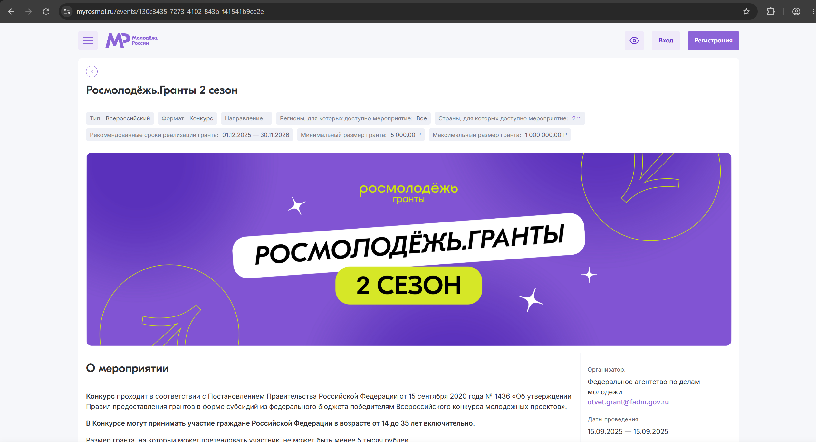
Рисунок 3 - сайт «Росмолодёжь. Гранты (второй сезон 2026)»
Кто может участвовать:
- Граждане Российской Федерации и Республики Абхазия.
- Возраст: от 14 до 35 лет включительно.
- Победители предыдущих сезонов также могут участвовать при условии, что предыдущий проект полностью реализован и предоставлена отчётность.
Этапы подачи заявки:
- Регистрация и вход в систему: через федеральную государственную информационную систему «Молодёжь России».
- Заполнение заявки: выбрать одну из 18 тематических номинаций, каждый участник может подать только одну заявку.
- Загрузка материалов: необходимо прикрепить видеопрезентацию проекта (продолжительностью от 30 секунд до 3 минут), а также смету и другие сопутствующие документы.
- Ожидание экспертизы: результаты конкурса будут объявлены не позднее 11 ноября 2026 года, максимальная сумма гранта составляет 1 миллион рублей.
Возможный проект:
Выбрана номинация #вдохновляй: организовать серию «15-минутных мини-концертов/выступлений в обеденный перерыв» в коридорах или свободных пространствах корпусов с выступлением студенческих музыкантов и других желающих.

- Научные и творческие объединения: практический шаг
На рисунке 4 представлена страница со списком объединений на сайте ГУАП:
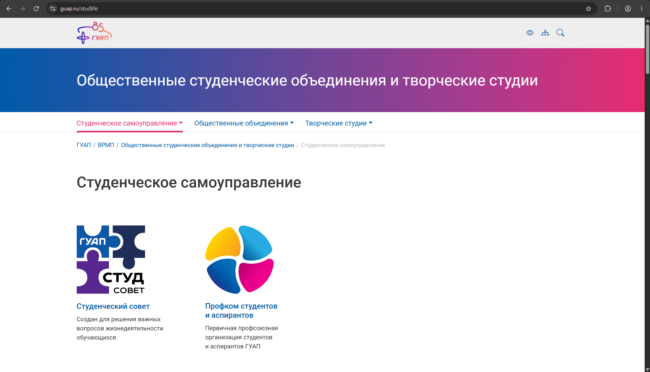
Рисунок 4 - страница студ. объединений на сайте ГУАП
Дизайн-студия ГУАП
Почему выбрал: это практическая дизайнерская студия, участники которой работают с инструментами Figma, Adobe Photoshop, Blender и другими, берут на себя дизайнерские задачи от различных студий, администрации университета и студенческих организаций. Конкретная работа включает разработку концепций проектов, создание макетов, определение визуального стиля мероприятий и т.д.
- Руководитель: Екатерина Мунтяну
- Заместитель руководителя: Ксения Пищик
- Администратор: Андрей Перевозник
МУЗГУАП
Почему выбрал: музыкальная студия ГУАП, насчитывающая более 40 студентов и выпускников. Студия делится на два основных направления – инструментальное и вокальное, они часто объединяются для совместных выступлений. Участники могут выступать сольно, создавать собственные группы, присоединяться к ансамблям или даже к оркестру. Студия регулярно проводит репетиции и выступает на университетских и городских мероприятиях, включая такие крупные фестивали, как «Студенческая весна».
- Руководители: Александр Лыгун, Полина Тарсукова
- Заместитель руководителя: Диана Сигачёва
- Администратор: Андрей Перевозник
- Анализ научного ландшафта
C помощью сайта CyberLeninka были найдены статьи:
1) «Математическое моделирование бесплатформенной инерциальной навигационной системы для бортовых радиолокационных станций», опубликована в журнале «Труды МАИ» (2023, № 131).
Уровень публикации: Это научная статья, опубликованная в журнале, который входит в специальный Перечень рецензируемых научных изданий, утверждённый Высшей аттестационной комиссией (ВАК) при Минобрнауки России.
Ключевые термины: радиолокационная станция, инерциальный датчик, спутниковая навигационная система, инерциальный измерительный блок.
Авторы и аффилиация: Е. Л. Турнецкая - Санкт-Петербургский государственный университет аэрокосмического приборостроения (ГУАП), Санкт-Петербург, Россия; А. А. Сенцов, В. А. Коротков, С. А. Иванов (аффилиации других в источнике отсуствует).
2) «Татарский Дом просвещения в Ленинграде (1933–1937)», опубликована в журнале «Историческая этнология» (2025, Т. 10, № 1).
Уровень публикации: Это научная статья, опубликованная в журнале, который входит в специальный Перечень рецензируемых научных изданий, утверждённый Высшей аттестационной комиссией (ВАК) при Минобрнауки России.
Ключевые термины: Татарский Дом просвещения, Ленинград, культура, образование, история татар.
Авторы и аффилиация: Смирнова Тамара Михайловна – Санкт-Петербургский государственный университет аэрокосмического приборостроения (ГУАП), Санкт-Петербург, Россия.
- Мероприятия: осознанное участие
Региональный цифровой форум «Время IT» – мероприятие ориентировано главным образом на студентов вузов. Оно направлено на популяризацию цифровых навыков, помощь студентам в поиске стажировок и работы, а также на знакомство с отраслевыми трендами. Программа включает лекции, мастер-классы, ярмарки вакансий, хакатоны и другие формы. На площадке собираются ведущие эксперты и представители ИТ отрасли, которые рассказывают про современные тенденции в разработке цифровых сервисов и компьютерных игр, обсуждают вопросы импортозамещения, рассматривают вопросы цифрового этикета и необходимых мягких навыков для успешной работы в команде.
Страница форума взята с сайта ГУАП (Рисунок 5):
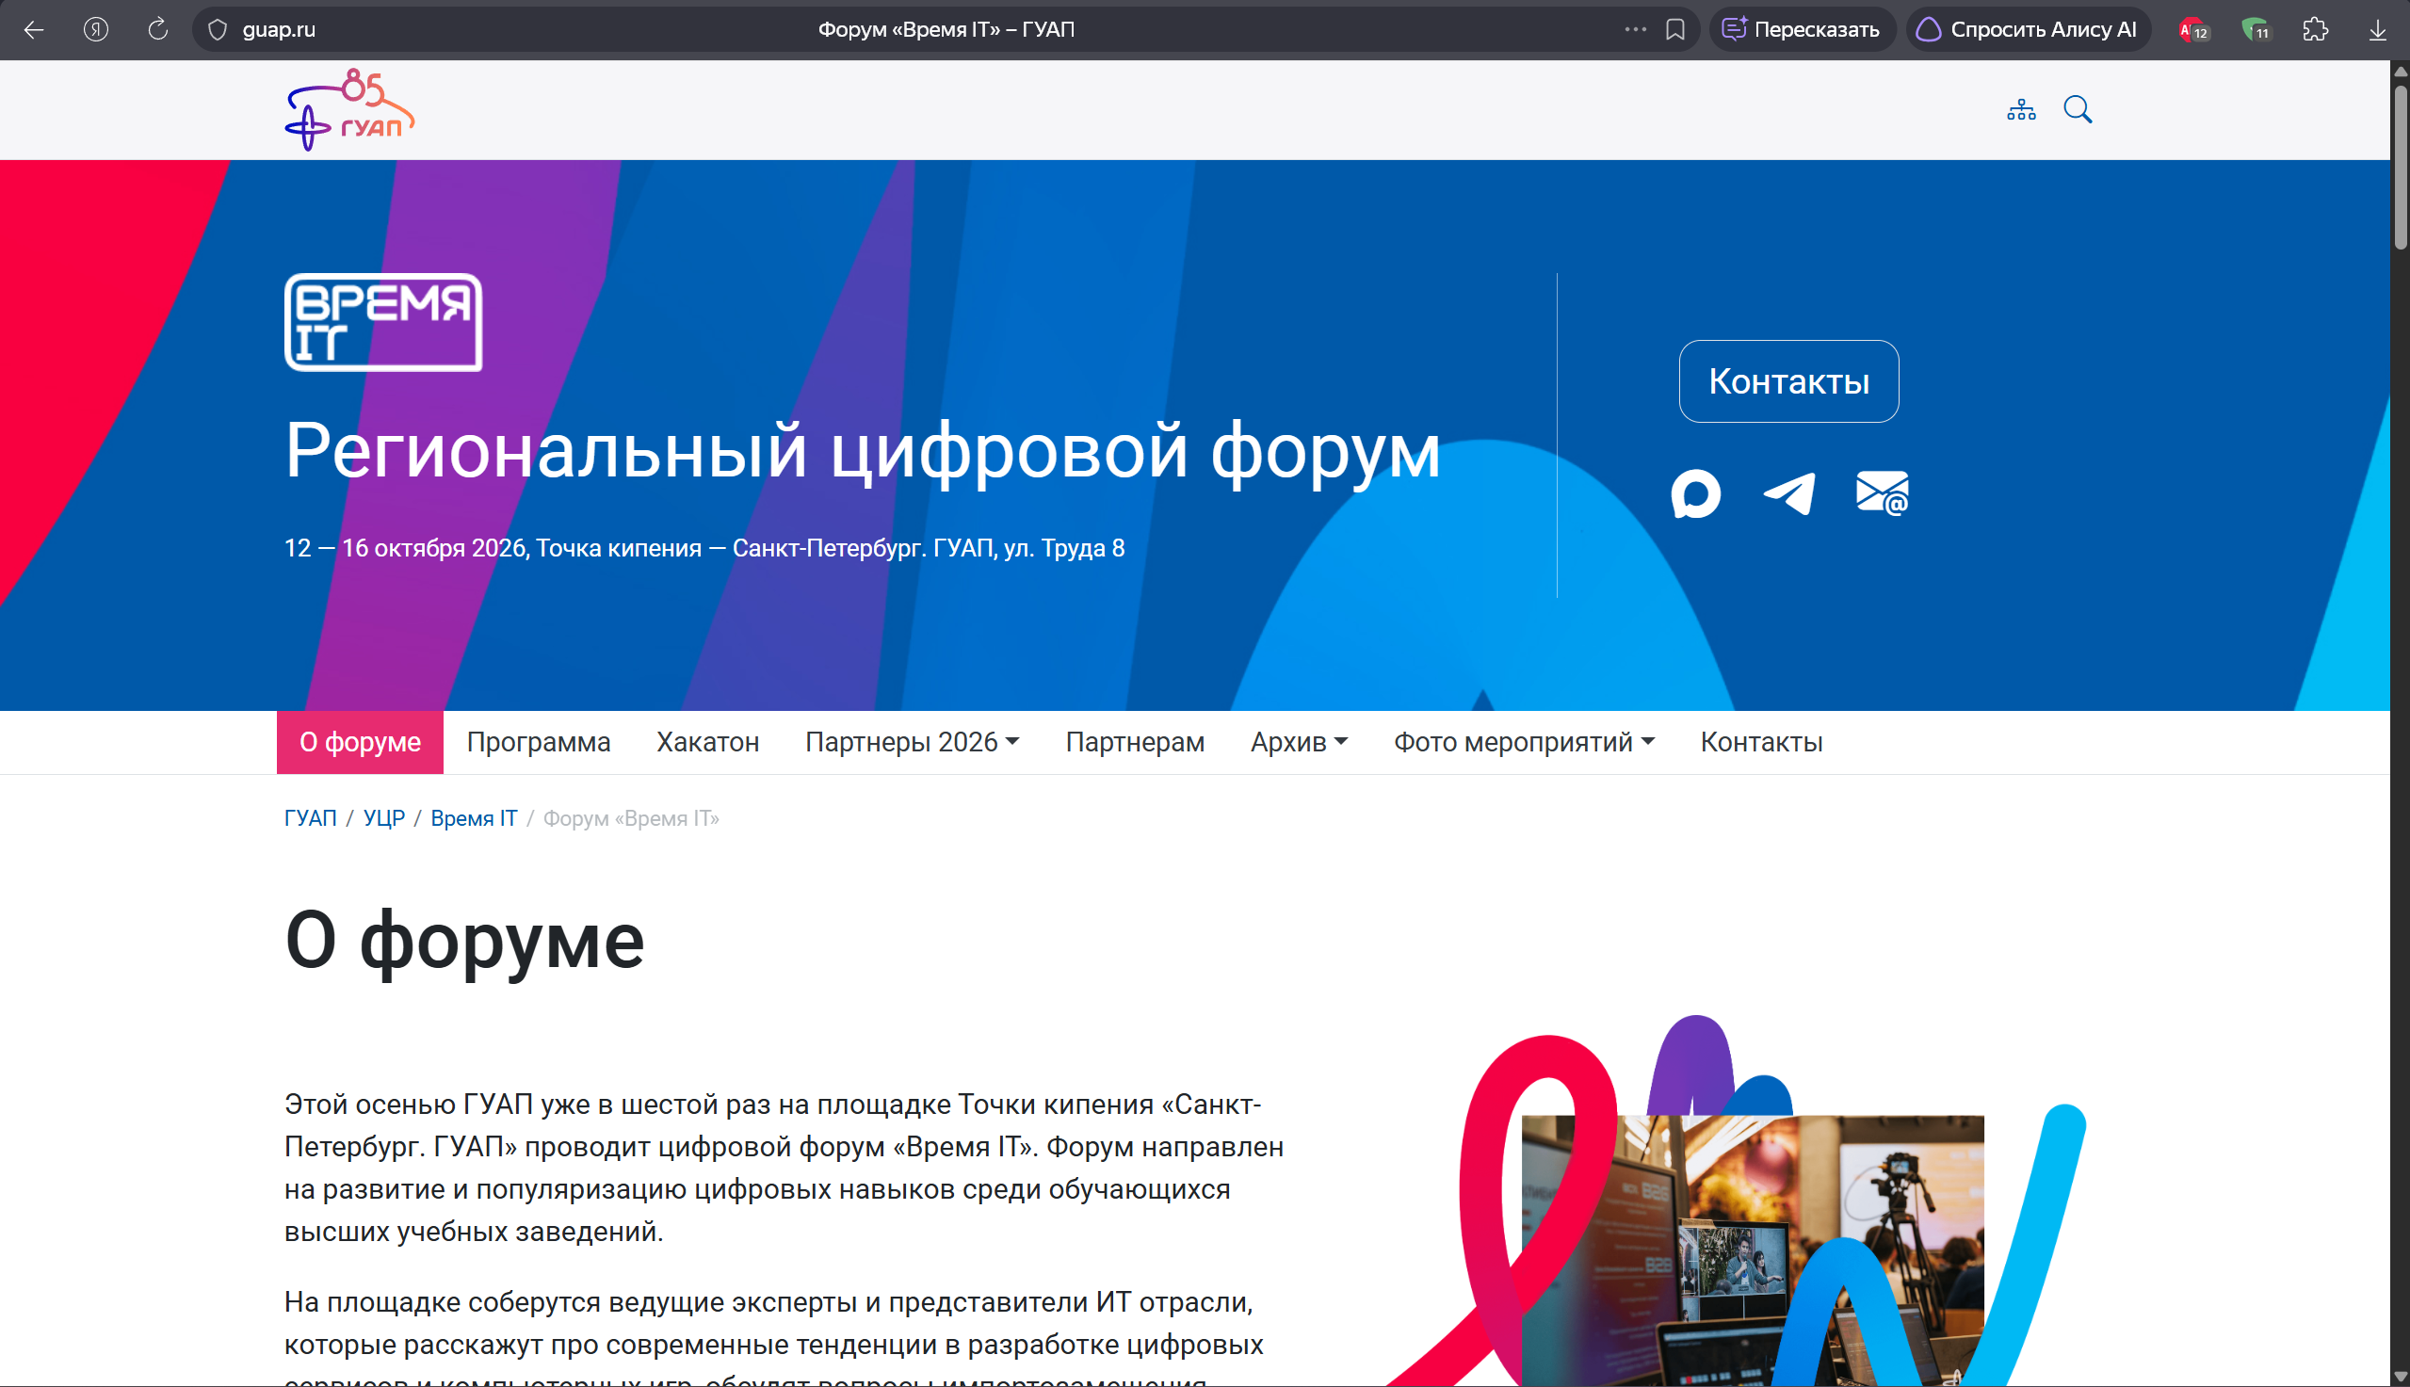
Рисунок 5 - страница форума "Время IT"
Ниже приведена информация, основанная на архивных материалах форума 2024–2026 годов.
Название мероприятия: Региональный цифровой форум «Время IT».
Наиболее привлекательные темы докладов:
1) «Как изменился ландшафт медицинского ИИ за последние 3 года»
- Докладчик: Никита Николаев
- Почему привлекло: Медицинская визуализация и вспомогательная диагностика -одни из наиболее реалистичных и социально значимых направлений применения ИИ. Доклад делает акцент на «изменениях за последние 3 года», а не на общих концепциях, что помогает понять, как алгоритмы прошли путь до клинического внедрения, а также какие реальные проблемы с данными и регулированием были решены.
- Вопросы:
  - Правда ли, что в медицинском ИИ ошибка алгоритма может навредить пациенту?
  - Как вы это проверяете перед тем, как использовать программу в больнице?
2. «От диплома к продакшену: какие навыки нужны, чтобы быть востребованным IT специалистом»
- Докладчик: Никита Любицкий
- Почему привлекло: Проблема разрыва между университетским образованием и реальными производственными требованиями существует повсеместно. Докладчик с позиции руководителя отдела разработки объясняет «обратную сторону» - какие именно инженерные привычки, инструменты совместной работы и понимание бизнес-контекста необходимо дополнить выпускникам.
- Вопросы:
  - Что важнее для первой работы в ИТ – хорошие оценки в вузе или собственные проекты?
  - Как понять, какие проекты делать, если ещё ничего не умеешь?
- Работодатели и AI: проверка реальности
Была выбрана нейросеть DeepSeek и задан вопрос: «Какие вакансии в 2023 году были востребованы для программистов?». Ответ DeepSeek показан на рисунке 6 (см. след. страницу.
Далее полученные результаты были сопоставлены с опубликованными вакансиями на hh.ru. В целом сведения, предоставленные нейросетью, во многом соответствовали актуальным предложениям работодателей. При этом ряд профессий уже в определённой степени утратил востребованность, хотя соответствующие вакансии всё ещё встречаются. Вместе с тем нейросеть не упомянула профессию дизайнера, которая также относится к направлению «Информационные системы и технологии». Это свидетельствует о том, что результаты анализа нейросети не являются полностью достоверными и полными, также требуют дополнительной проверки.
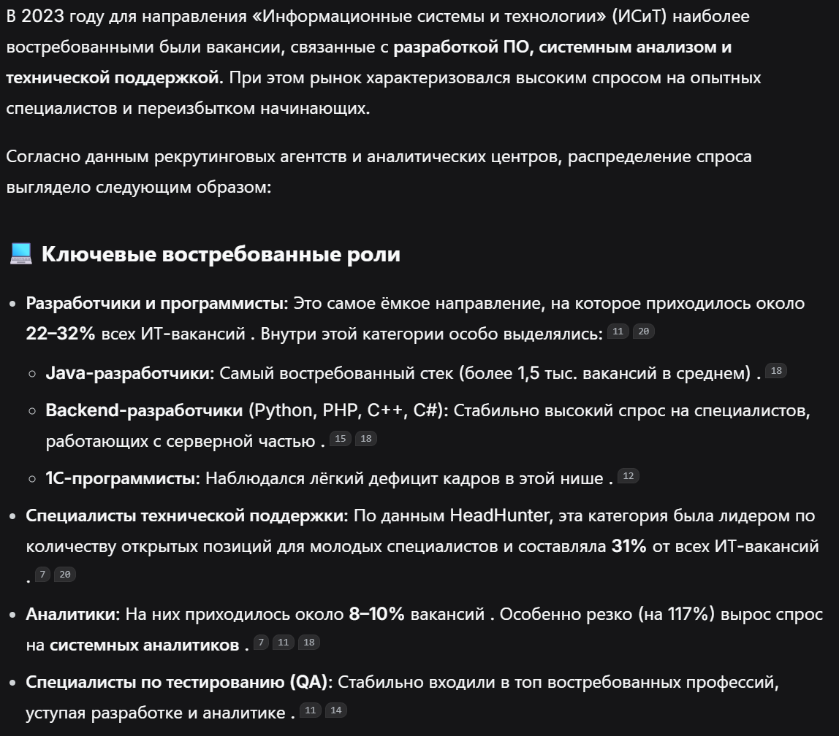
Рисунок 6 - ответ DeepSeek

- Анализ социальных сетей вуза
Для анализа я выбрал официальный телеграм-канал ГУАП (@new_guap):
Частота публикаций - посты выходят практически ежедневно, часто по нескольку раз в день. В ленте видны посты с интервалом в несколько часов (например, утренние и дневные анонсы, новости, подборки). Это регулярный новостной поток, характерный для крупного вуза.
Самый популярный пост за последний месяц по просмотрам представлен на рисунке 7 (см. след. страницу).

Наличие диалога с аудиторией - в канале формально поддерживается, но в основном через инструменты обратной связи, а не через публичные обсуждения:
- В описании канала указан бот для обратной связи @feedback_GUAP_bot
- В постах регулярно публикуются контакты (телефоны, email) для решения конкретных вопросов (приёмная комиссия, военный учёт, служба по контракту и т.д.)
- Публичные комментарии под постами не являются основным каналом взаимодействия, поэтому оценить активность ответов администрации сложно.
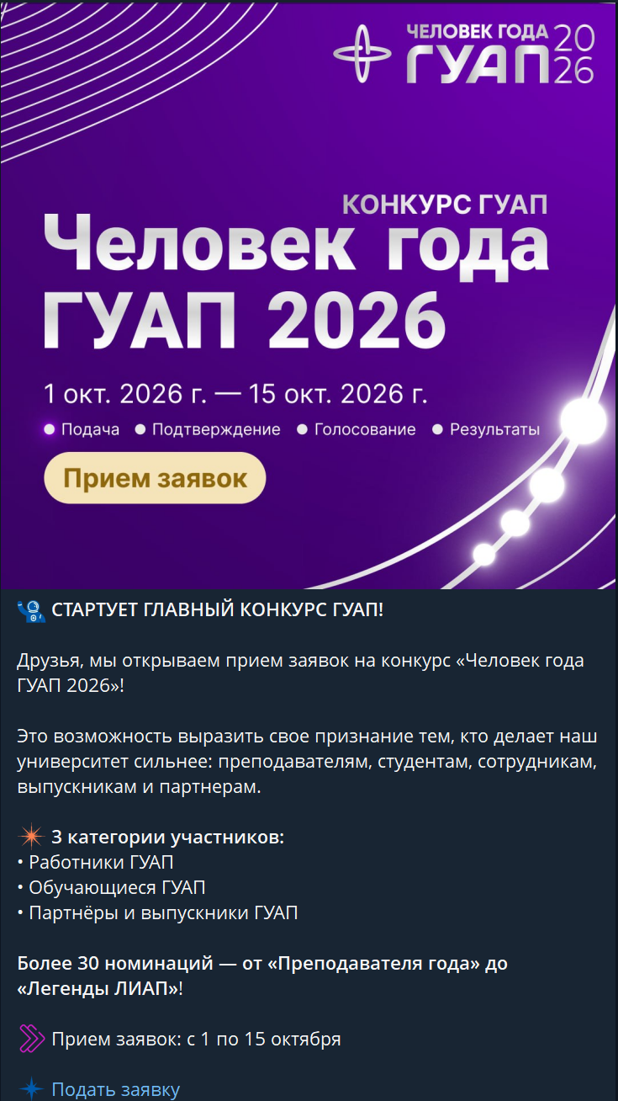
Рисунок 7 - Популярнейший пост за октябрь
- Проверка фактов
В качестве утверждения для проверки выбрана новость с официального сайта ГУАП (new.guap.ru) от 26 февраля: «ГУАП — второй в рейтинге RAEX». В заявлении говорится, что университет занял 2-е место в локальном рейтинге вузов Северо-Западного региона, поднявшись на две позиции по сравнению с 2025 годом. Итоги проверки:
- Ссылка на внешний рейтинг. Утверждение опирается на данные авторитетного агентства RAEX. Рейтинги RAEX используются в академической среде и при приеме на работу. Если бы вуз исказил данные, это было бы легко проверить, что снижает риск прямой фальсификации.
- Контекст подтверждается другими источниками. В других новостях ГУАП сообщается о росте в рейтинге «Интерфакс» (подъем в субрейтинге «Инновации/предпринимательство» с 69-го на 59-е место) и усилении позиций в предметном рейтинге ПНАР. Это не доказывает напрямую 2-е место в RAEX, но создает общий фон, на котором университет действительно демонстрирует положительную динамику в рейтингах, что делает заявление правдоподобным.
Заявление о 2-м месте в рейтинге RAEX можно считать достоверным для внутреннего потребления, так как оно исходит из официального источника и ссылается на проверяемые данные внешнего агентства.
- Карта цифровых сервисов
Список цифровых сервисов ГУАП:
- Личный кабинет (Рисунок 8): центральный сервис инфраструктуры, через него студент попадает в LMS и электронную библиотеку, смотрит расписание, оценки (зачетную книжку), задания и заказывает справки. Почти все действия идут через личный кабинет студента.
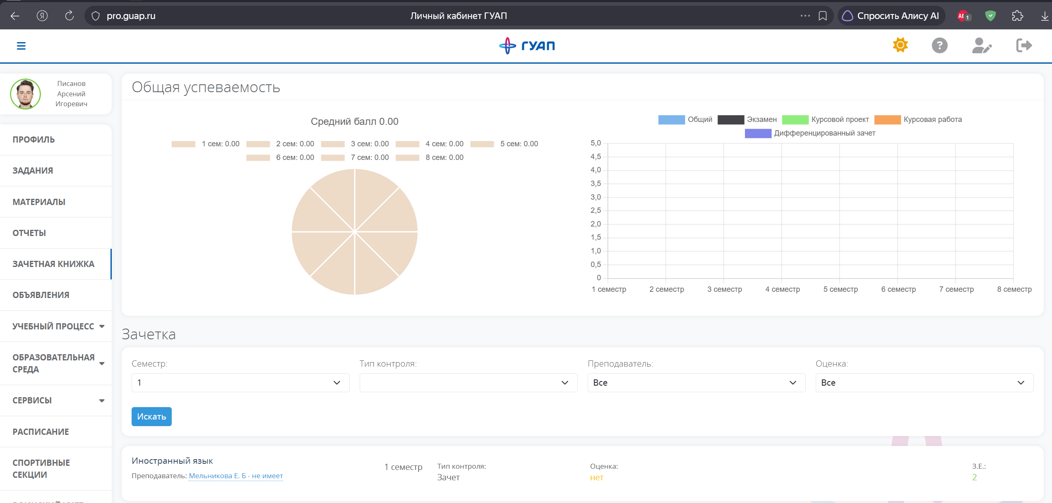
Рисунок 8 - сайт Личного кабинета
- LMS / СДО (Рисунок 9): Система дистанционного обучения на базе Moodle. Здесь лежат учебные материалы, тесты, задания и проводятся видеолекции.
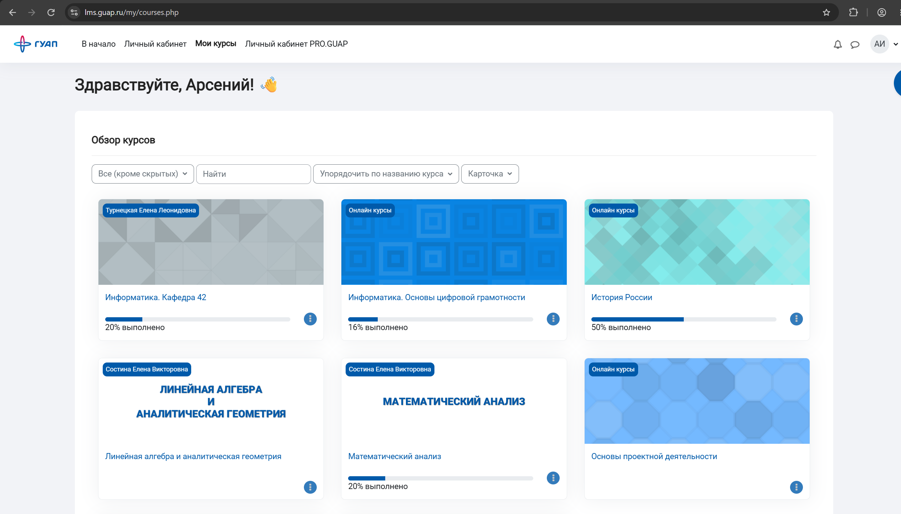
Рисунок 9 - сайт LMS
- Электронная библиотека (Рисунок 10): Доступна через Личный кабинет. Содержит методические материалы и учебные пособия.
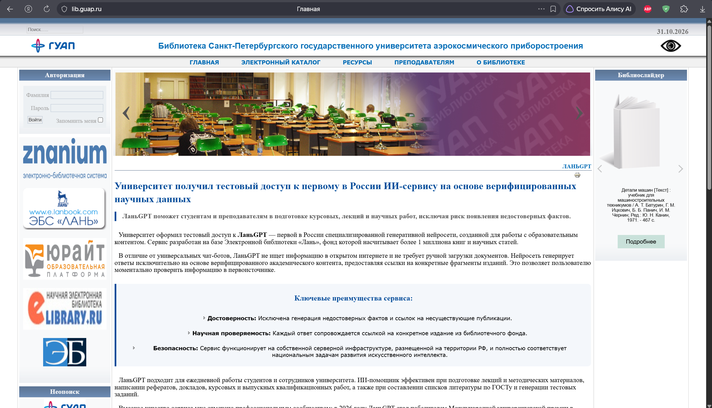
Рисунок 10 - сайт библиотеки
- Единая точка авторизации (ЕТА) (Рисунок 11): Система единого входа (SSO), которая позволяет использовать один логин и пароль для доступа к почте, ЛК, LMS и другим ресурсам.
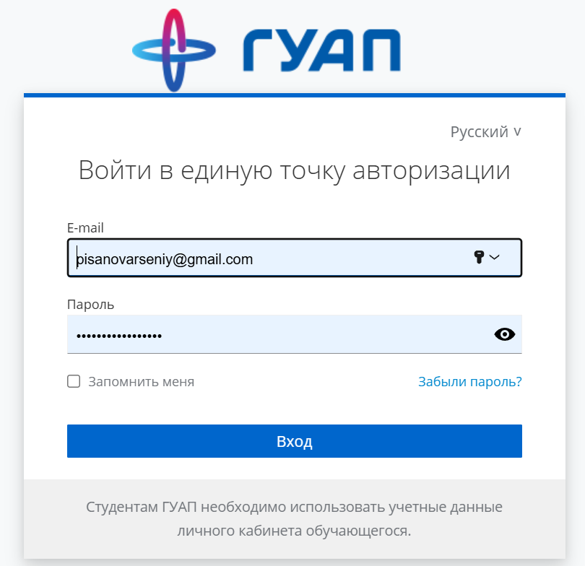
Рисунок 11 - внешний вид ЕТА ГУАП
- Орбита – твои возможности (Рисунок 12): Отдельная платформа для абитуриентов и студентов с мероприятиями.
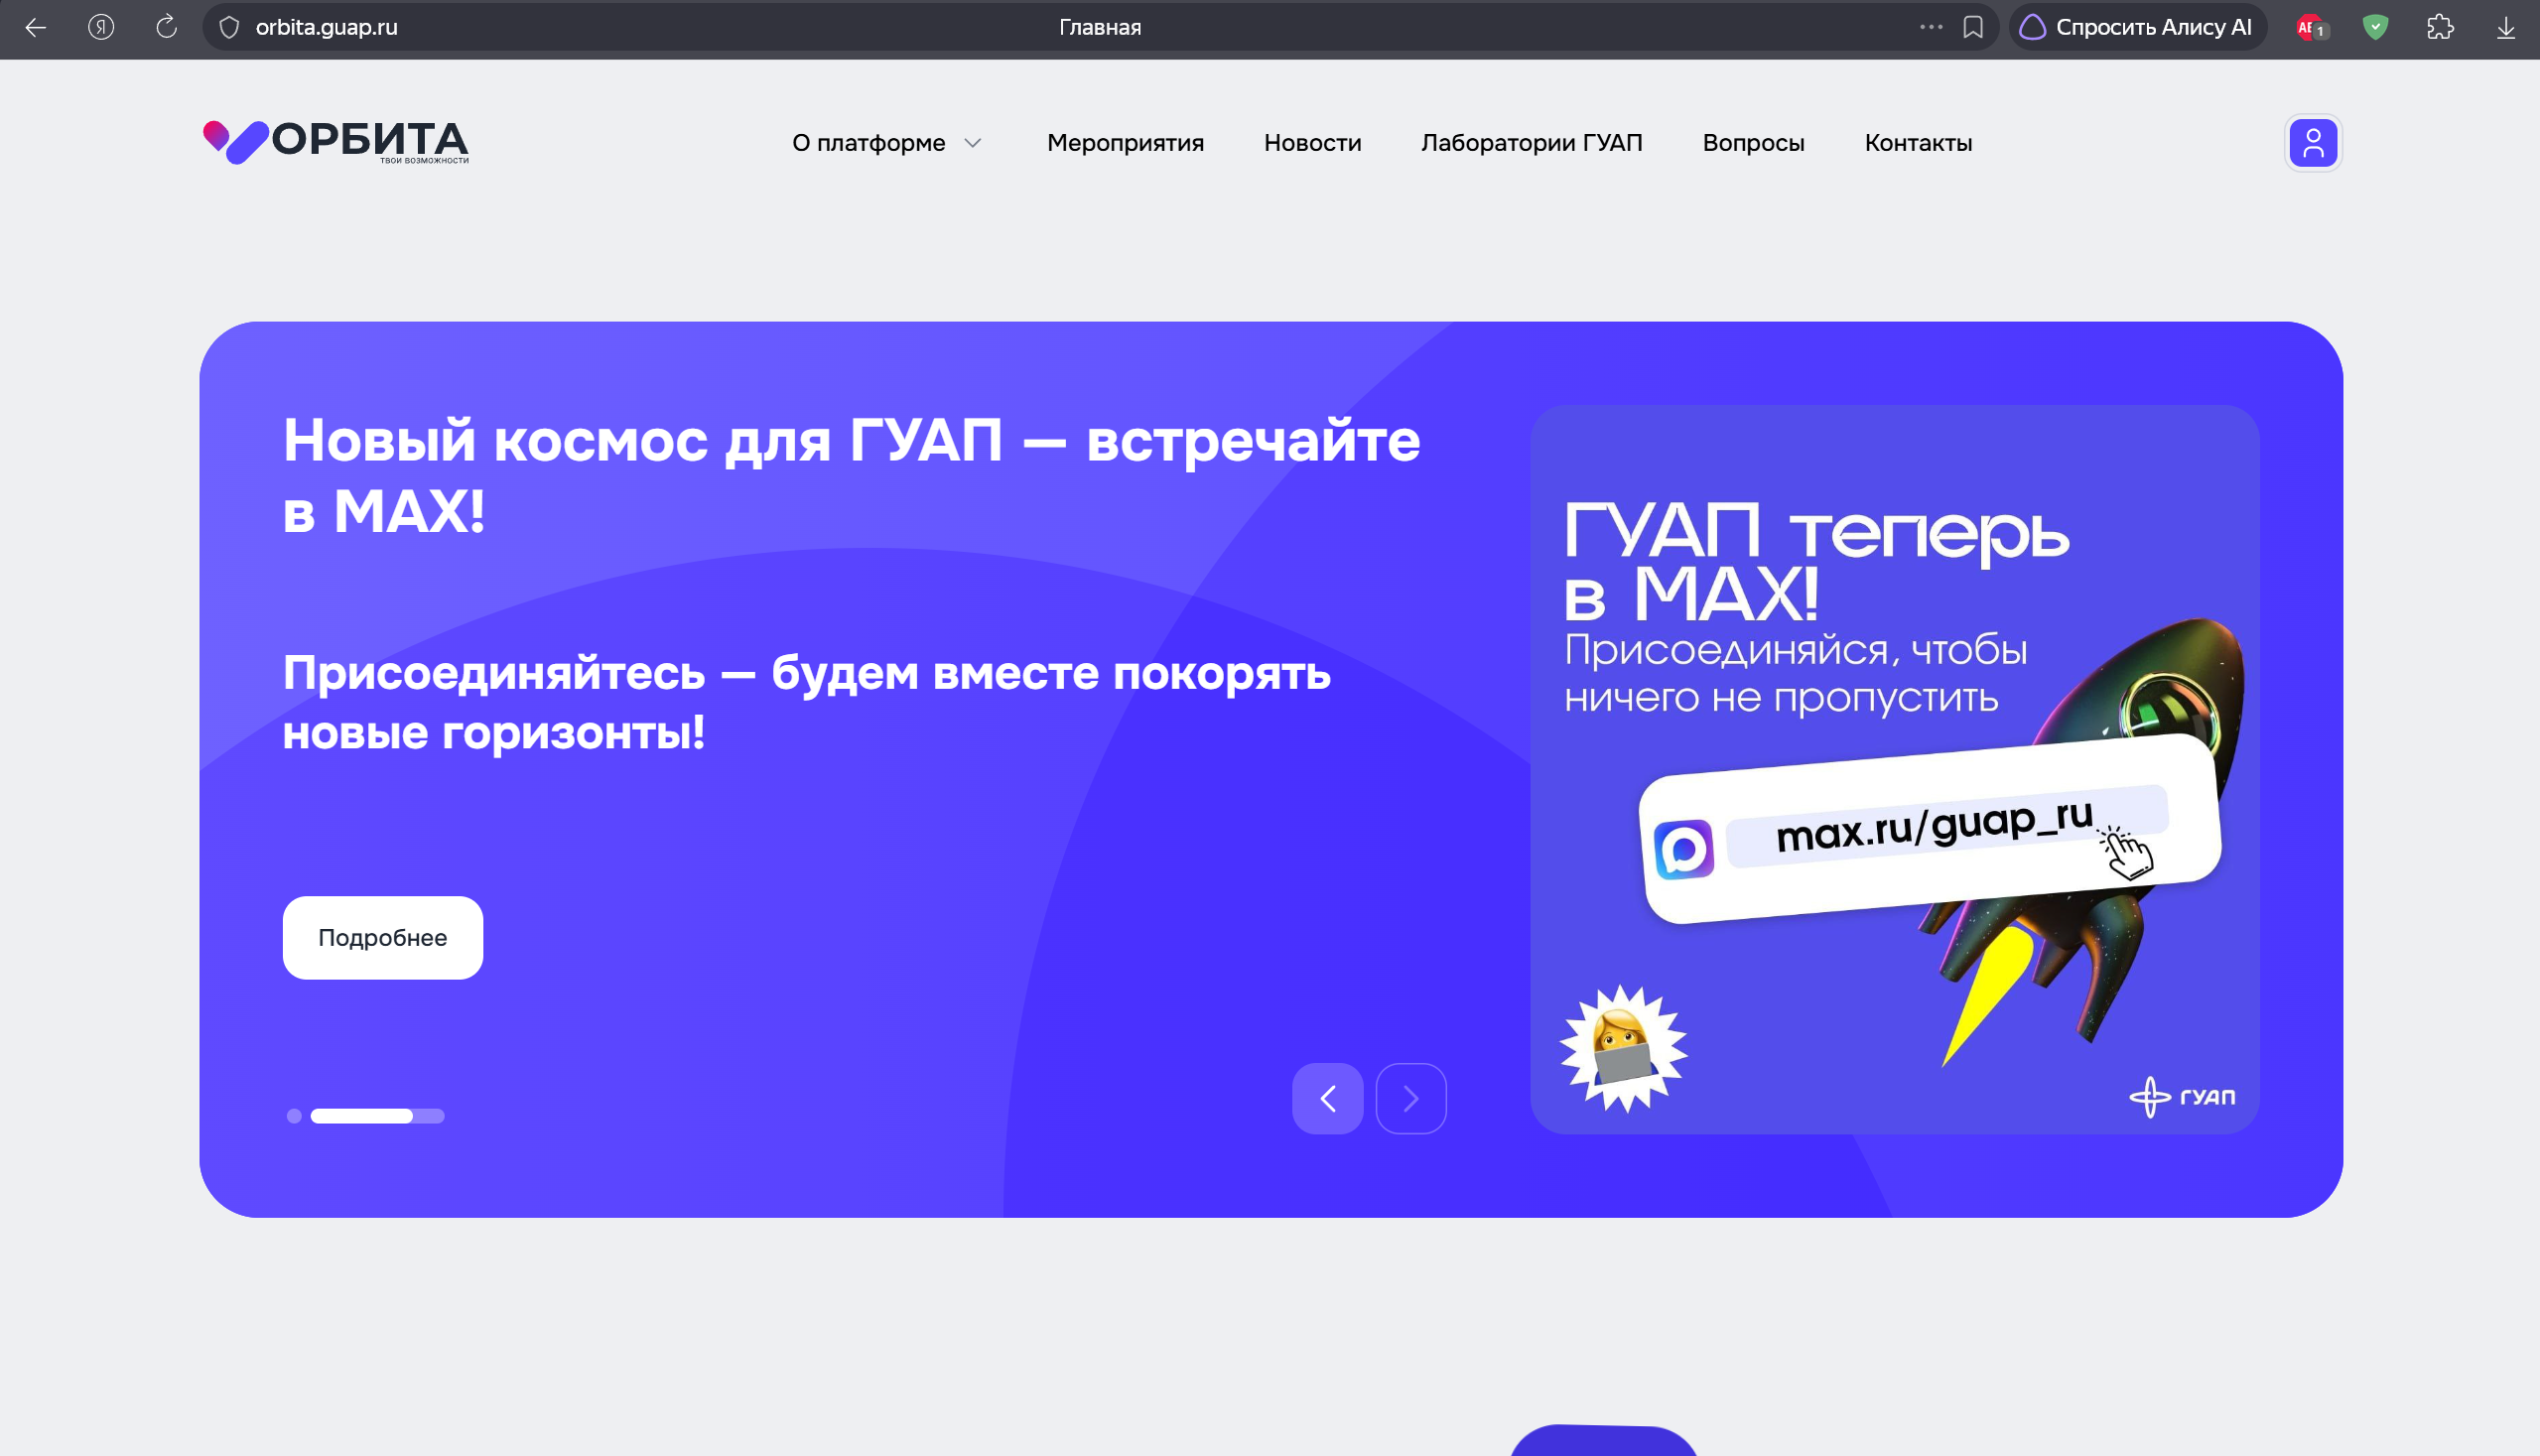
Рисунок 12 - сайт «Орбита - твои возможности»
Оценка сервисов:
Личный кабинет имеет высокое удобство интерфейса: это «окно» во все системы, например для заказа справок или просмотра оценок нужно переходить в персонализированные вкладки. При этом используется он ежедневно или еженедельно как основная точка входа.
LMS обладает средним удобством: стандартный интерфейс Moodle может быть перегружен элементами, однако частота использования очень высокая – он необходим в период сессии и при сдаче заданий.
Электронная библиотека имеет среднее удобство, которое зависит от реализации поиска, а доступ через ЛК добавляет лишний шаг; используется редко и по необходимости для поиска нужной литературы.
ЕТА (SSO) отличается высоким удобством при условии работы без сбоев, так как убирает необходимость помнить пароли, и используется фоново при каждом входе.
Орбита – твои возможности – относительно новая платформа, имеет среднее удобство, так как очень легко потеряться в материале и неудобном поиске, частота использования ниже среднего, если нет активностей.
В первую очередь стоит улучшить LMS. Это самая нагруженная и часто используемая система, которую прямо называют «непростой, объёмной и сложно структурированной», а технические сбои (например, неотображение кнопки входа на старых версиях Windows или устаревших браузерах) напрямую бьют по сдаче заданий. Улучшать там нужно три вещи: структуру и навигацию (меньше кликов до материалов), совместимость с основными браузерами и системами, а также прозрачность статусов заданий (сроки, проверка, обратная связь).
- Экспресс-анализ новостной ленты
Из новостей на сайте ГУАП за последний месяц (октябрь 2026 года) выбраны следующие три:
1. Студенты ФСПО ГУАП победили в кейс-чемпионате «Лига решений» (20 октября):
- Целевая аудитория: главным образом студенты (особенно учащиеся ФСПО и средне-специальных учебных заведений), вторично преподаватели-руководители.
- Стиль подачи: поздравительный/мотивационный. В тексте подчёркивается победа команды, приводятся подробности проекта, а также цитируется высказывание участника о приобретённом опыте.
- Явного призыва к действию нет. Текст завершается поздравлениями и благодарностями, без приглашения к участию в мероприятиях или регистрации.
2. Студенты Института № 4 ГУАП заняли третье место на хакатоне RLT.Hack (13 октября):
- Целевая аудитория: студенты инженерных и IT-специальностей, преподаватели.
- Стиль подачи: информационно-поздравительный. Кратко описываются предыстория соревнования, результаты команды и список участников, фактический тон, без явной эмоциональной окраски
- Призыва к действию нет. Заключительная фраза - «желаем новых достижений».
3. Анонс «Научной битвы» ГУАП (23 октября):
- Целевая аудитория: все студенты и преподаватели.
- Стиль подачи: мотивационный/приглашающий. Текст описывает мероприятие, подчёркивает «живую и интересную» природу науки, а также указывает время и место, явно направлен на привлечение аудитории к участию.
- Прямой призыв к действию. В тексте прямо написано «Приходите поддержать молодых учёных ГУАП, узнать о передовых исследованиях и зарядиться научным вдохновением!», что является чётким приглашением к участию.
ЗАКЛЮЧЕНИЕ
В ходе выполнения лабораторной работы были приобретены навыки поиска информации и более внимательной оценки её достоверности. Также была отработана практика использования материалов из открытых источников, цифровых архивов и специализированных баз данных для решения учебных и профессиональных задач.

